**Сигналізаційне повідомлення № 34**

cтаном на 24 червня 2024 року

Головне управління Держпродспоживслужби в Київській області за результатами обстежень складських приміщень для зберігання зерна відмічають зберігання залишків зерна та зараження борошняним кліщем, зерновою міллю та іншими комірними шкідниками.

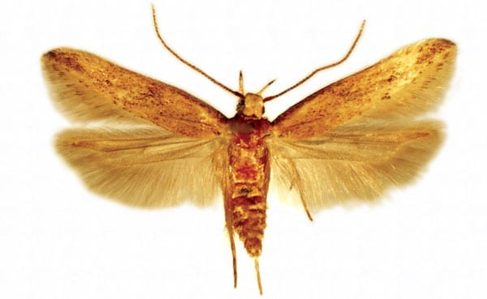

*Зернова міль*

Господарства під час зберігання збіжжя щороку через шкідників, які пошкоджують зерно й зернову продукцію, можуть втратити від 5–10 до 30% зібраного зерна, при цьому також істотно знижуються його харчові, фуражні та посівні якості.

Особливу увагу слід приділити ретельній підготовці складських приміщень до засипання зерна нового врожаю. Зерносховища потрібно звільнити від зерна, що в ньому зберігалося, й зернових відходів, сміття; очистити місця, де оселяються й розмножуються комірні шкідники (підлога, стіни, опорні стовпи, балки, кутки, пази, щілини, підпілля, тара, інвентар, обладнання) та прискладську територію.

Змітки зразків потрібно перевірити на наявність шкідників, щоб правильно визначитися з дезінсекцією. Зібране сміття вивезти й знищити (спалити або закопати). Приміщення складів провітрити, просушити, побілити розчином хлорного вапна та провести дезінсекцію.

Знезараження порожніх зерносховищ хімічними препаратами - це одночасно профілактичний і винищувальний захід.

Дезінсекцію порожніх складів здійснюють вологим способом, з допомогою фумігації та аерозольною обробкою. Обробку вологим способом рекомендується застосовувати якщо приміщення заселені не стійкими проти інсектоакарицидів шкідниками (кліщі, борошноїди, молі, вогнівки). В зерносховищах, де виявлено довгоносиків та інших небезпечних і стійких проти інсектицидів шкідників, слід провести фумігацію або аерозольну обробку.

Обробляти склади перед засипанням зерна треба за температури не нижче 12 °С, коли шкідники перебувають в активному стані. Для дезінсекції порожніх складів вологим способом використовують контактні інсектоакарициди:

- Актеллік 500 ЕС, к.е (піриміфос-метил, 500 г/л) - 0,5 мл/м²;

- Фастак, к.е., (альфа-циперметрин, 100 г/л) - 0,2 г/м²;

- Фуфанон 570, К.Е. (малатіон, 270 г/л) — 0,8 мл/м².

Одночасно знезаражують прискладську територію, зерноочисну техніку, інвентар, транспортери, тару. Витрата робочої рідини під час обробки складів становить 200 мл/м². Під час дезінсекції прискладської території норму витрат робочої рідини збільшують удвічі.

Допуск людей і завантаження складів дозволяється: за використання Фастаку — через 20 днів, інших препаратів — через 24 год. Якщо треба негайно провести роботи в обробленому зерносховищі, слід застосовувати препарати, що швидко розкладаються.

Для фумігації герметичних порожніх зерносховищ застосовують: Фостоксин або Детіа-Газ-Екс-Т, круглі таблетки, пелети (фосфід алюмінію, 560 г/кг) - 1-3 таблетки або 5-15 пелет/м³; Магтоксин, круглі таблетки, пелети (фосфід магнію, 282 г/кг) - 1-3 таблетки або 5-15 пелет/м³; Дегеш плейтс /стрипс, плити, стрічки (фосфід магнію 560 г/кг) - 1–3 пеллети на 30 м³ або 1–3 стрічки/600 м³; Алфос, таблетки (фосфід алюмінію, 560 г/кг) – 1-2 таблетки (3–6)/м³; та інші, відповідно до «Переліку пестицидів і агрохімікатів, дозволених до використання в Україні» (далі – Перелік).

Тривалість фумігації за температури: +5 + 10 °С - десять діб; +11 + 15 °С - сім; +16 +20 °С - шість; +21 +25 °С - п’ять; понад +26 °С - чотири доби. Оптимальна температура проведення фумігації - близько + 15 °С. Якщо температура буде нижчою, таблетки з фумігантом повністю не розкладуться, що може призвести до появи покоління комах стійких до Фосфіну.

Допуск людей і завантаження складських приміщень дозволені після повного провітрювання (дві-п’ять діб).

Якщо фумігаційні роботи виконати не можна (недостатня герметичність складу, відстань від житлових приміщень менше 50 м), тоді застосовується аерозольний спосіб дезінсекції Актелліком (0,04 г/м³) з витратою робочої рідини 20 мл/м³. Завантажувати склади можна після провітрювання протягом доби.

Попри високу ефективність інсектицидів хімічного походження, слід наголосити, що вони небезпечні для людей, тварин і довкілля. Крім того, за тривалого застосування препаратів, що містять одну діючу речовину, в шкідників може спостерігатися адаптація та підвищення стійкості до їхньої дії.

**При проведенні захисних обробок використовуються пестициди згідно «Переліку», враховуючи рекомендації його виробника щодо умов застосування препарату, а саме температурного режиму.**

**Відповідно до ст. 11 Закону України «Про пестициди і агрохімікати» особи, діяльність яких пов’язана з організацією робіт із зберігання та/або застосування пестицидів або з проведенням робіт із транспортування, зберігання, застосування пестицидів, повинні мати посвідчення про право роботи з пестицидами.**

**Під час проведення захисних заходів потрібно дотримуватися правил техніки безпеки та керуватися Державними санітарними правилами ДСП 8.8.1.2.001-98 «Транспортування, зберігання та застосування пестицидів у народному господарстві».**